1. **目录**

1．引言 2

2. 主体介绍 2

2.1 程序简介 2

2.2 算法 2

2.3 实现细节 4

3. 结果与讨论 8

3.1 结果 8

3.2 讨论 11

# 1．引言

本次项目使用Visual Studio 2022进行实现，可加载obj文件,并对模型进行键盘和鼠标控制，包括但不限于平移、旋转。并添加了bezier曲面，场景中添加光照，bezier曲面上添加纹理贴图以达到个性化效果。

# 2. 主体介绍

## 2.1 程序简介

具体功能如下：

1. 加载obj文件。
2. 对模型加键盘控制，实现模型的平移和旋转。例如，按压右向箭头，模型向右移动。具体按键和其对应的功能自行设定。
3. 添加鼠标控制，主要包含以下两个功能：
   * + 1. 拖动鼠标左键实现模型的旋转，而不改变观看视角。
       2. 拖动鼠标右键实现观看视角的改变，模型本身保持固定。
4. 添加bezier曲面，至少包含5*5个控制点
5. 为bezier曲面添加纹理贴图，图片自行选择。
6. 在场景中添加ambient light, diffuse light and specular light进行组合来产生不同的光照效果。
7. 场景中的图形能分别显示顶点模式，面片模式和线框模式。

## 2.2 算法

**1. 坐标变换**

在图形学中，坐标系分为局部坐标系、世界坐标系、视线坐标系、裁剪坐标系、屏幕坐标系。在OpenGL中，我们只需处理局部坐标系、世界坐标系、视线坐标系。首先，我们可以对物体（Object）进行各种各样的变换（平移、旋转、缩放等），将这些变换依次相乘，得到 $Model Matrix$。接着，我们需要根据相机的位置坐标、相机朝向的坐标、“向上”方向的向量（以上变量均为世界坐标系中的变量）得到 $View Matrix$。然后，我们根据视角大小、窗口比例、近平面距离、远平面距离获得 $Projection Matrix$。最后，我们只需将上述矩阵相乘（$Projection Matrix×View Matrix×Model Matrix$），并将结果发送到对应的顶点着色器，让顶点着色器将结果与点相乘（$Matrix×Point$）即可得到这个点经过变换后的坐标。

**2. Phong光照模型**

对于漫反射，我们采用Lambert模型进行渲染。Lambert模型假设物体表面足够光滑，光的分布只由物体的几何形状决定，且没有高光区域。Lambert模型的公式为 $I_{D}=LNCI_{L}$。其中 $L$ 表示标准化的入射光线方向， $N$ 表示标准化的面法向量， $C$ 表示反射的颜色（$[R,G,B]$）， $I_{L}$ 表示入射光的光强。

对于镜面反射，我们采用Phong模型进行渲染。Phong模型假设光的分布依赖于物体的材质属性，取决于光线的方向和观察的方向。Phong模型中的系数 $k_{spec}=\left|\left|R\right|\right|\left|\left|V\right|\right|\cos^{n}β={(\hat{R}∙\hat{V})}^{n}$，其中 $\hat{R}$ 代表标准化的反射向量， $\hat{V}$ 代表标准化的观察向量。

对于环境光，我们假设环境光为一个常量。

在Phong光照模型中，包含环境光常量、漫反射和镜面反射。公式如下：

$$I_{p}=k_{a}i_{a}+\sum_{m∈lights}{(k_{d}\left(\hat{L_{m}}∙\hat{N}\right)i_{m,d}+k_{s}{(\hat{R_{m}}∙\hat{V})}^{α}i_{m,s})}$$

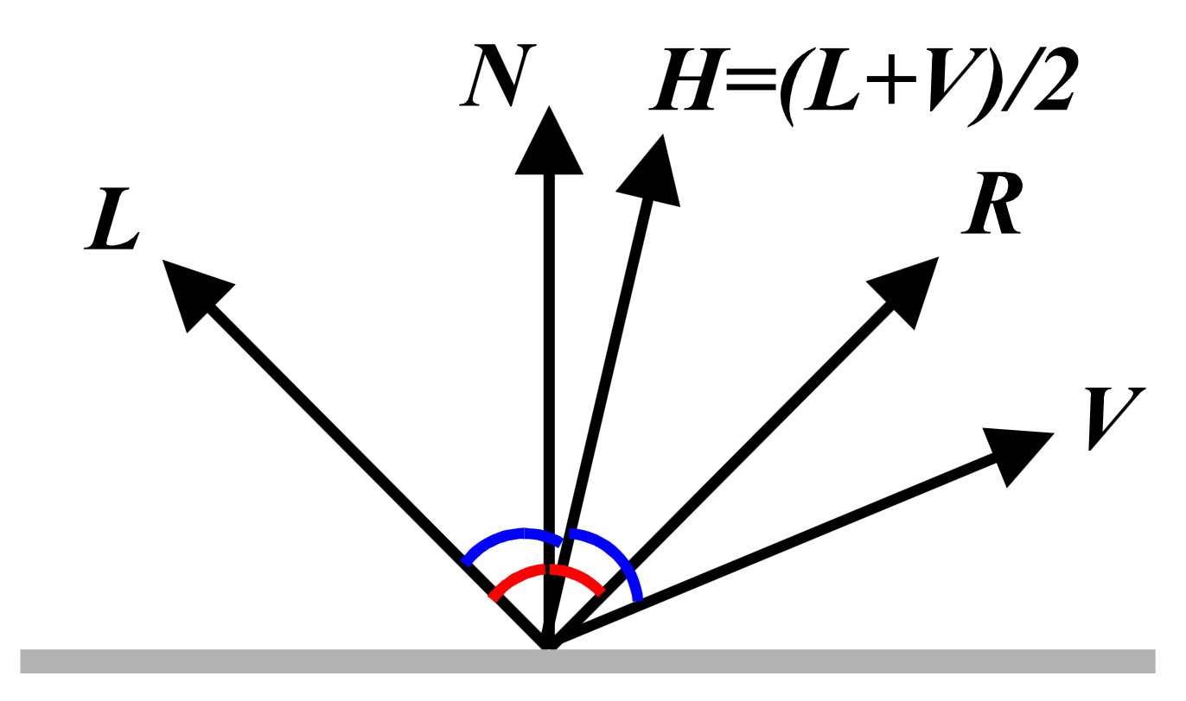

**3. Bezier曲面**

Bezier曲线是用Pierre Bezier的名字命名的，该曲线由一组控制点定义。设控制点为 $p_{i}(i=0,1,2,…,n)$，则曲线方程

$$P\left(t\right)=\sum_{i=0}^{n}{B_{i,n}(t)p_{i}}$$

其中 $B_{i,n}(t)$ 称为Bernstein多项式

$$B_{i,n}\left(t\right)=\left({n \atop i}\right)t^{i}{\left(1-t\right)}^{n-i}=\frac{n!}{i!\left(n-i\right)!}t^{i}{\left(1-t\right)}^{n-i} t∈[0,1]$$

Bernstein多项式中的每一项的大小都在 $[0,1]$，多项式的各项之和为1。Bezier曲线位于控制点的凹处。当控制点的个数过多时，多项式的次数会很大，且曲线难以控制。

与Bezier曲线类似，Bezier曲面的方程为：

$$S\left(u,v\right)=\sum_{i=0}^{n}{\sum_{j=0}^{m}{B_{i,n}(u)B_{j,m}(v)p_{i,j}}}$$

一个 $(n,m)$ 次的Bezier曲面有 $(n+1)(m+1)$ 个控制点。

## 2.3 实现细节

本项目对obj文件中的数据进行了封装，将其分为Vertex（点）、Plane（平面）、Object（物体）。在obj文件中，“点”表示为“v (坐标){3}，“面”使用点的索引、点的纹理坐标索引、点的法向量索引，表示为“f (点的索引)/(点的纹理坐标索引)/(点的法向量索引)”。点的纹理坐标表示为“vt (坐标){2}”。点的法向量表示为“vn (坐标){3}”。本次作业中未涉及点的纹理坐标和点的法向量，故未对它们做处理。Vertex（点）类中保存了点的3个坐标（x，y，z），不接受绝对值≥1的坐标，可以将Vertex实例与Object绑定。Plane（平面）类中保存了点的索引、点的纹理坐标索引、点的法向量索引。可以将Plane实例与Object绑定。Plane实例不接受不合法的索引（索引的值超过当前绑定的Object中的对应元素的个数）。Object（物体）实例中保存了组成该物体的点、面等信息，以及该物体当前状态对应的变换矩阵，可进行一些基本变换（平移、旋转等，这些变换在物体的当前状态上叠加，平移使用glm::translate()，旋转使用glm::rotate()），可以获得该物体的原点在世界坐标系中的坐标，以及该物体绕世界坐标系中的各个坐标转过的角度。Object类提供了从obj文件生成实例的方法。可以向Object类添加着色器文件。Object类还提供了draw()方法，初始化VBO、EBO，生成VAO以及编译出ShaderProgram，其中VAO和ShaderProgram可以从外部获取。

对GLFW的相关操作封装在Scene类中。Scene类设计为单例模式，至多允许创建一个实例。使用Scene::init()来初始化GLFW库，使用Scene::createWindow()创建一个窗口，使用Scene::start()来开始渲染。可以向Scene的实例添加按键/鼠标/渲染回调函数，这些回调函数会在渲染循环块中被调用。

**读取obj文件：**根据obj文件的每一行的开头来判断内容。若开头为“#”，则该行为注释，忽略。若开头为“v”，则表明这一行的内容为点的3个坐标，将其依次读入，生成Vertex类实例，并将该实例添加到当前Object实例中。若开头为“f”，则表明这一行的内容为面。此处使用StringUtil::stringSplit()对内容按照正则表达式分割，提取出点的索引、点的纹理坐标索引、点的法向量索引，生成Plane实例，并将该实例添加到当前Object实例中。

**模型的键盘控制：**键盘控制的回调函数为main.cpp中的void onRender(GLFWwindow* window, Object& object) 。通过glfwGetKey()函数获取指定的按键是否被按下，若按下则执行指定操作。按“Esc”为重置变换，按“→”为向右平移，按“←”为向左平移，按“↑”为向上平移，按“↓”为向下平移，按“O”为向里平移，按“I”为向外平移，按“W”为绕x轴负方向旋转，按“S”为绕x轴正方形旋转，按“A”为绕y轴负方向旋转，按“D”为绕y轴正方向旋转，按“Q”为绕z轴正方向旋转，按“E”为绕z轴负方向旋转。以上变换均调用Object实例的函数。

**模型的鼠标控制：**鼠标控制的回调函数为main.cpp中的void onMouseAction(GLFWwindow* window, Object& object) 。使用glfwGetMouseButton()获取当前鼠标按下的键，使用glfwGetCursorPos()获取当前鼠标的坐标。变量lastCursorX、lastCursorY表示鼠标上一时刻的坐标，变量cameraX、cameraY表示相机上一时刻的坐标。按下鼠标左键时，物体会分别绕x、y轴旋转以当前鼠标的坐标与上一时刻坐标之差表示的角度，此处使用Object实例的函数。按下鼠标右键时，相机会根据鼠标移动的方向来进行移动（xOy平面）。此处使用glm::lookAt()。我添加了防误触功能，当坐标变化超过50px时不做任何操作。

执行上述操作后，调用main.cpp中的渲染回调函数void onRender(GLFWwindow* window, Object& object) 。该函数将 $Projection Matrix×View Matrix×Model Matrix$ 的结果传递给顶点着色器，并进行相关的绘制操作。

对于Bezier曲面，我们使用Tessellation来绘制。Tessellation可以让我们用较粗糙的模型来绘制较精细的图案，可以绘制更光滑的轮廓，可以根据需求来更改图像的精细程度。

Tessellation使用新的类型——Patch。Patch类型记做GL_PATCH。N个控制点可以作为一个新的Patch。Patch中控制点的数量可以用glPatchParameteri来定义。

在Tessellation中，我们使用Tesselation Control Shader(TCS)、Primitive Generator(PG)和Tessellation Evaluation(TES)。

TCS的输入为一组控制点，输出为Patch和Tessellation Levels（即应该为此Patch生成多少三角形）。PG是一个生成新的原始类型的固定功能的阶段。该阶段由Tessellation Levels（默认值或由TCS提供）、细分后的点的间距、输入的原始类型的类别、原始类型的生成顺序决定（后3个参数由TES提供）。细分后的点的坐标保存在内置的vec3 gl_TessCoord中。TES使用PG提供的gl_TessCoord和TCS的输出（Patch）来计算细分产生的点，并输出新的点的坐标和贴图坐标。

对于25个控制点的Bezier曲面，点的坐标有以下公式：

$$P\left(u,v\right)={\left[\begin{matrix}{(1-u)}^{4} \\ 4u{(1-u)}^{3} \\ 6u^{2}{(1-u)}^{2} \\ 4u^{3}(1-u) \\ u^{4}\end{matrix}\right]}^{T}\left[\begin{matrix}P_{00} & P_{01} & P_{02} & P_{03} & P_{04} \\ P_{10} & P_{11} & P_{12} & P_{13} & P_{14} \\ P_{20} & P_{21} & P_{22} & P_{23} & P_{24} \\ P_{30} & P_{31} & P_{32} & P_{33} & P_{34} \\ P_{40} & P_{41} & P_{42} & P_{43} & P_{44}\end{matrix}\right]\left[\begin{matrix}\begin{matrix}{(1-v)}^{4} \\ 4v{(1-v)}^{3} \\ 6v^{2}{(1-v)}^{2} \\ 4v^{3}(1-v) \\ v^{4}\end{matrix}\end{matrix}\right]$$

对于贴图，我们应该为模型的每一个顶点指定一个对应的贴图坐标。对于模型的其他点，我们采用插值的方式来计算贴图坐标。贴图坐标的x和y的取值都在 $[0,1]$，其中左下角为 $(0,0)$，右上角为 $(1,1)$。对于超出贴图坐标的部分，采用GL_REPEAT模式处理。为了减少贴图失真，采用了多级渐远纹理。对于贴图的缩小采用GL_LINEAR_MIPMAP_LINEAR，对于贴图的放大采用GL_LINEAR。我们使用SOIL（Simple OpenGL Image Library）来加载贴图。在片段着色器中，使用sampler2D类型来保存贴图。

对于光照，我们需要模型中每一个顶点的法向量。对于Bezier曲面，计算 ${S\left(u,v\right)}_{u}^{'}×{S\left(u,v\right)}_{v}^{'}∙model$，其中 $S\left(u,v\right)$ 为Bezier曲面方程， $model$ 为模型的变换矩阵。若模型的变换中含有缩放操作，则应将 $model$ 改为 ${{(model}^{-1})}^{T}$。对于普通的模型，我们需要读取obj文件中的点法向量（以vn开头）。Obj文件的点法向量可由MeshLab软件生成。需要注意的是，OpenGL在计算反射向量时，reflect函数的第一个变量为光线方向向量，且方向由光源指向反射点。若模型使用了贴图，则模型的颜色为贴图的颜色而不是某个固定的颜色。

本项目添加了Shader类、Camera类、Texture类。Shader类中存储了着色器的编号、来源、类型，可以对着色器进行编译。Texture类中存储了贴图的编号、s（或t）方向超出贴图坐标范围的处理方式、放大/缩小贴图的处理方式，可以加载贴图。Camera类中存储了相机的位置、相机的朝向、相机对“上”方向的定义，可以生成视角矩阵。Shader类和Texture类被Object类使用，Camera类被Scene类使用。在Object类中适当的地方使用多线程来加快数据的处理（从封装的对象中读取数据并生成std::vector）。

# 3. 结果与讨论

## 3.1 结果

鼠标左键：

键盘操作：

鼠标右键：

线框模式：

顶点模式：

## 3.2 讨论

1. 对象之间相互调用导致链接错误

在两个类的头文件中互相声明对方，且在函数声明中只使用对方的指针。

2. 对象的计数功能不能正常工作

原本判断索引是否合法是判断索引大小是否小于点（Vertex）的个数，Vertex的个数记录在Vertex类的static变量中，运行时个数变成了负数。这是由于vector的push_back()的机制引起的。使用push_back()往vector里添加对象时，添加的是对象的副本。在vector析构时，里面的每个对象总共会析构3次。后来增加了把点（Vertex）和平面（Plane）添加到物体（Object）中的功能，让Object的实例来对点（Vertex）的个数进行计数，进而来判断索引是否合法。

3. glBufferData()不兼容new出来的数组

我们无法预先确定obj文件中点和面等变量的个数，因此传入glBufferData()的数组长度也无法确定。若传入new出来的数组，则glBufferData()无法获取数组中的数据，导致无法绘制物体。后来改用vector的下标访问来代替数组。数组的元素个数为vector::size()，数组的起始地址为&vector::operator[](0)。

3. 读取obj文件速度慢

本项目读取了含顶点法向量的eight.uniform.obj，由于文件较大，导致程序的启动时间长达12秒。我将文件按行读取改成先把文件一次性读取到缓存中（如stringstream），再进行后续操作，并将从Vertex类、Plane类中读取模型信息的操作进行了并行化处理，即读取顶点坐标、读取顶点坐标索引、读取顶点法向量、读取顶点法向量索引分别在独立的线程进行。std::thread在使用成员函数时，应使用std::mem_fn来传递函数，并多加一个this参数。最后将编译参数改为/O2（最大优化（优选速度）），启动时间缩短至4秒。